仙游县第一中学学生双层双柱课桌椅招标公示
一、招标项目：仙游县第一中学学生双层双柱课桌椅招标
二、招标方式：公开招标
- 三、规格、价格及尺寸要求：
- 课桌350张，另加椅子60张
（1）桌面：60cm*40cm*1.8cm，桌面采用符合国家标准的多层胶合板，厚度不低于18mm.颜色为黄色木纹色。
（2）双层桌斗上层斗规格：宽*深*高500*335*160mm,下层斗：500*220*185mm采用0.6mm优质冷轧板，课桌侧面升降片： 370*340*235mm(上述数据偏差1 cm)采用0.6mm优质冷轧板，侧面升降板要有加强筋；斗板折2-3根加筋，能承受50kg下压力不变形。
（3）桌腿：（双横管，双立管）采用49*20*1.0mm椭圆管。
（二）、课椅
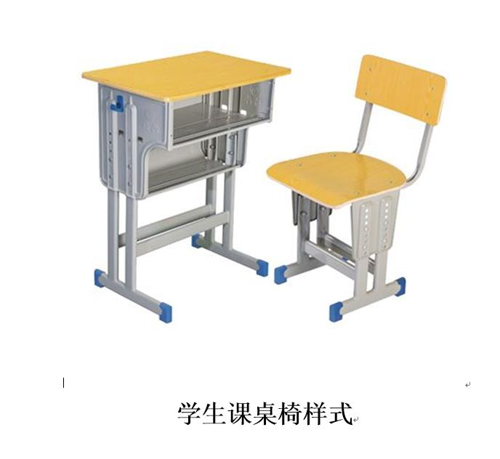
（1）学生椅：钢木结构背靠、升降式、双柱双横杠，（长、宽）36 cm×38 cm，升降高度39cm-45 cm，椅板厚度≥1.1cm，表面贴木纹防火压膜板，升降片高19cm,上宽20.8cm,下宽17cm,具有两列调节孔，每列必须有7到9个孔调节孔，孔与孔之间中心距为2cm至3cm,升降片四周边缘带有一次性冲压成型的加强筋，钢架同课桌型号。
（2）靠背板应有横竖钢管支撑。
（3）脚套：脚套使用蓝色橡胶塑料模成型。
（4）五金件：使用螺丝及柳钉均为不生锈五金件，螺丝使用不退丝螺安装。
（5） 各钢件做防锈处理，采用聚脂环氧粉末喷塑等应符合国家标准。课桌整体无异味、安全环保，钢件表面及桌椅金属部分需经酸洗、磷化、表面除锈。除锈后采用高压静电喷涂，涂层厚度70～80um。
金属零、部件采取焊接连接。此外其他焊接件之间的连接部分均应焊接（结构不需要时除外），不允许漏焊。焊接件焊接时采用二氧化碳保护焊接。焊接件焊接处应无脱焊、虚焊、焊穿、错位；焊接处应无夹渣、气孔、焊瘤、焊丝头、咬边、飞溅；焊疤表面波纹应均匀、高低之差应不大于1mm。焊接后要经打磨处理。
五、投标截止时间和开标时间：2019年 8月20上午9：30。
六、开标地点：仙游一中二层行政办公室
七、投标保证金：投标保证金为5000元，在递交承诺书和投标报价清单前以现金形式交付招标人。未中标者当场退还保证金，若中标直接转为合同履约保证金。验收合格后，保证金退还。中标人违约，保证金不予退还。
八、限价：学生双层双柱课桌椅130元/张。
九、投标须知及要求：
1、投标人参加开标的法定代表人（或委托代理人）应携带具有生产或经营本招标文件所述的货物或服务的有效营业执照副本、税务登记证和组织代码证的复印件、本人身份证原件及委托书（以提供复印件加盖公章为准、承诺书和投标报价清单应签名并加盖单位公章，否则视为无效报价）。
2、承诺书和投标报价清单填写应直接用钢笔或签字笔填写。如有涂改、内容不全、字迹不清、难以辩认或提供可以选择报价的，视为无效报价。
3、中标人必须保证在2019年8月25前交货。逾期交货的，中标人向采购方交付迟送货款每日300元的违约金，超过6天则不退回履约保证金。
4、中标人必须由本单位开具税务统一发票。
5、中标公示后，中标人凭中标通知书与采购单位签订买卖合同。
十、付款方式：在厂家发货并分发到学校并安装完成后，30天之内
按实结算。
十一、售后服务： 1、产品交付使用一月内，如因厂家原因出现的产品质量问题，厂家负责调换、修改，费用由厂家负担。
2、本次投标之后，如校方提出增补要求，在规格质量及价格与本次产品相同的基础上，厂家依校方要求标准生产，经双方协商另签订合同。
十二、中标的评定办法：最低价格中标法。
十三、未尽事宜由招标单位负责解释，解释权属归招标单位。

承 诺 书

仙游县第一中学：
本单位参加贵校组织的“仙游县第一中学校标（招标编号：XYXDWZX2017-ZJX-02”投标，若能中标，本单位保证按招标文件要求保质保量完成生产任务，并按规定的时间送货到校交付使用，且提供统一完税发票，并承诺对招标文件规定的开标时间无异议。否则，愿承当违约责任，并赔偿一切损失。
此致
敬礼！

单 位（盖章）

法人代表：

年 月 日

投标报价清单

福建省仙游第一中学：
本单位已认真阅读福建省仙游第一中学编制的招标文件（XYXDWZX2017-ZJX-02），愿意接受文件的要求。经测算，现对招标货物分包报价如下：货包报价为人民币： 元（大写： 元）。

单位（盖章）：

法人代表(授权代表)：

年 月 日

